
2026 年全国大学生电子设计竞赛赛区赛(TI 杯)
暨模拟电子系统设计专题赛选拔赛赛题

参赛注意事项
（1）7 月 29 日 8:00 竞赛正式开始。每支参赛队可在赛区发布题目中任选一题，必须在竞赛第一天将竞赛选题上报赛区组委会。参赛队中有本科生成员即为本科参赛队，建议赛区对本科组参赛队和高职高专组参赛队分开评审及评奖。
（2）参赛队认真填写《登记表》内容，填写好的《登记表》交赛场巡视员暂时保存。
（3）参赛者必须是有正式学籍的全日制在校本科、高职高专学生，并出示能够证明参赛者学生身份的有效证件（如学生证）随时备查。
（4）每队严格限制 3 人，开赛后不得中途更换队员。
（5）竞赛期间，可使用各种图书资料和网络资源，但不得在学校指定竞赛场地外进行设计制作，不得以任何方式与他人交流，包括教师在内的非参赛队员必须迴避，对违纪参赛队取消评审资格。
（6）8 月 1 日 20:00 竞赛结束，上交设计报告、制作实物及《登记表》，由专人封存。

车载平衡滚球运动控制系统（H 题）

一、 任务
设计制作一辆载有平衡滚球运动控制装置的循线小车，小车可沿黑色环形路线行驶，行驶过程中钢球可在滚球运动控制装置内保持相对稳定，如图 1 所示。车载平衡滚球运动控制系统由小车、带凹槽的摆杆、摆杆控制机构和钢球组成，如图 2 所示，摆杆左端用铰链或者合页固定，距离小车平板高度 h≥5cm，另一端连接至摆杆角度控制机构，可控制钢球稳定在指定位置。

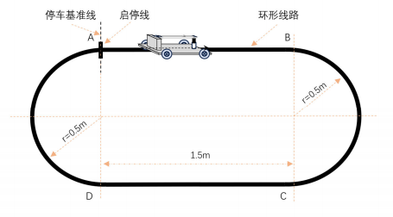

图 1 小车行驶路线示意图

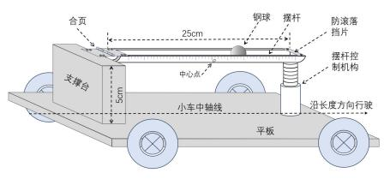

图 2 车载平衡滚球运动控制系统结构参考示意图

二、 要求
1. 安装摆球位置监测图传装置。装置由发送和接收模块组成，图传发送模块须稳固安装在小车上，接收模块可连接显示存储装置并整体置于环形线路以外，要求能稳定实时显示钢球在凹槽中滚动的画面，并完整记录每次测试时钢球运动的视频且能按要求回放。（6 分）
2. 小车置于 A 点，按键启动后沿黑线顺时针行驶一圈并停到 A 点，计时停止并显示行驶总时间，要求行驶总时间 ≤20s ，停车偏差≤2cm。（16 分）
3. 小车在静止状态时，要求摆杆控制装置控制小球从摆杆中心点 O 往+5cm处运行，到达后折返，再运行到-5cm 处并稳定在该点附近，要求运行时间 ≤5s ， ±5cm 处的最大误差绝对值≤1cm。（13 分）
4 ．小车置于 A 点，钢球置于中心点 O ，按键启动后沿黑线顺时针行驶并通过 B 位置，AB 间行驶时间≤8s，行驶过程中钢球须稳定在摆杆中心点附近，误差绝对值≤1cm。（20 分）
5. 小车置于 A 点，钢球置于中心点 O ，按键启动后沿黑线顺时针行驶一圈并通过 A 位置，整圈行驶总时间≤30s ，要求行驶过程中钢球须稳定在摆杆中心点附近，误差绝对值≤1cm。（20 分）
6. 小车置于 A 点，钢球置于摆杆任意指定位置，按键启动后沿黑线顺时针行驶一圈并通过 A 位置，整圈行驶总时间≤30s，要求行驶过程中钢球能稳定在摆杆上的任意指定位置附近，误差绝对值≤1cm。（20 分）
7. 其他。（5 分）
8. 设计报告。（20 分）

三、 说明
1. 小车运动场地可以参照图 1 用白色广告布喷绘制成，环形线路为黑线，

线宽为 1.8±0.2cm，设定 A 、B 、C 、D 四点， AB 、CD 段长度分别为 1.5 米， BC、DA 段是半径为 0.5 米的半圆弧。整体幅面能满足小车行驶需求，测试中允许自带。
2. 停车点 A 有长度 5cm、线宽为 1.8±0.2cm、与环路垂直的居中黑色启停线。启停线沿中心轴线绘制宽 0. 1cm、长 30cm 的停车基准虚线，便于判断小车停车位置。
3. 作品中的车身尺寸长宽不超过 35cm（长）×25cm（宽）。小车采用轮式驱动，由车载电池供电。为方便测试，需在小车中心轴线上指定测试唯一位置，整个测试过程中以此判断到达和起始位置偏差。
4. 行驶过程中不得人为干涉、遥控小车运动。行驶过程中小车的投影必须在轨迹线上，投影完全脱离轨迹线即认为此次测试失败。停车偏差定义为小车上指定测试位置和基准线（点）间的绝对距离。
5. 小车循迹模块只能使用红外光电模块，数量不限。小车必须有启动按键和显示装置，按键启动时计时系统开始计时并显示时间，显示屏尺寸不大于 2 英寸，且须安装在方便观测的位置。
6. 摆球位置监测图传装置的发送模块须稳定安装于车体，摄像头可固定在摆杆凹槽上方，回传画面能覆盖整个摆杆，能完整清晰看到钢球的滚动运行轨迹并判定其位置；图传接收模块及其连接的显示存储装置（PAD、笔记本电脑等）在比赛结束后和作品一起封存。
7. 摆杆结构如图 3 所示，由长度 25cm 的 4 分 PPR 水管（外径 2cm×壁厚0.34cm）改造而成，槽内放置直径约 1cm 的钢球，改造后整个摆杆的顶视图如图3（a）所示，摆杆整体要求平直，凹槽内壁表面光滑，保持原状，钢球可灵活在凹槽中滚动，若内壁有凹坑或做任何增摩擦改造则不予测试；为方便读出钢球运动坐标位置，凹槽剖面边沿上贴有如图所示的刻度线（不允许贴在凹槽内），刻度间距 0. 1cm；凹槽内钢球位置检测必须采用摄像头。如图 3（b）所示，摆杆截面外圆弧半径约为 1cm、内圆弧半径约为 0.65cm 。整个摆杆不超出车身。

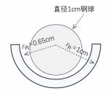
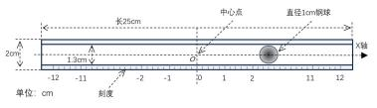
（a）摆杆顶视图 （b）摆杆截面放大图

图 3 摆杆结构示意图

四、 评分标准

 | 项 目 | 主要内容 | 满分
设计报告 | 方案论证 | 小车循迹控制方案 | 3
 | 理论分析 | 小车循迹控制理论摆杆系统控制理论 | 5
 | 电路与程序设计 | 控制电路及程序流程 | 5
 | 测试方案与测试结果 | 测试数据完整性  测试结果分析 | 4
 | 设计报告结构及规范性 | 摘要  设计报告正文的结构图表的规范性 | 3
 | 合计 |  | 20
要求 | 完成第 1 项 |  | 6
 | 完成第 2 项 |  | 16
 | 完成第 3 项 |  | 13
 | 完成第 4 项 |  | 20
 | 完成第 5 项 |  | 20
 | 完成第 6 项 |  | 20
 | 其它 |  | 5
 | 合计 |  | 100
总 分 |  |  | 120

